Міністерство освіти і науки України
Національний технічний університет України
«Київський політехнічний інститут імені Ігоря Сікорського»
Факультет інформатики та обчислювальної техніки
Кафедра обчислювальної техніки

Лабораторна робота №3
з дисципліни
«Бази даних»
на тему
<<Маніпулювання даними SQL (OLTP)>>

Виконали: Перевірив:
студенти групи ІМ-52 Хмельницький А. А.
Колодченко Марія
Старусєва Владлена

Київ 2026
SQL-запити:

-- 1 частина

--Всі гравці, що грають правою рукою з України
SELECT *
FROM Players p
WHERE p.plays_hand = 'Right' AND p.country_code = 'UKR'
Метою було отримати з таблиці Players список спортсменок з України, які грають правою рукою, з очікуваним результатом у вигляді відфільтрованої вибірки записів. Запит виконано успішно.

--Знайти назви турнірів, які є Grand Slam
SELECT t.tournament_name
FROM Tournaments t
WHERE t.category = 'Grand Slam'
Мета полягала у виділенні турнірів категорії 'Grand Slam' із таблиці Tournaments, а очікуваним результатом був список головних тенісних подій світу. Запит виконано успішно.

--Вивести імена гравців, які перейшли у професійний спорт після 2016 року
SELECT p.first_name || ' ' || p.last_name AS full_name
FROM Players p
WHERE p.turning_pro_year >= 2016
Мета полягала у використанні конкатенації для об'єднання імені та прізвища у стовпець full_name та фільтрації за роком початку кар'єри, що дало очікуваний список професіоналок. Запит виконано успішно

--Додавання нового гравця в таблицю
INSERT INTO Players (player_id, first_name, last_name, country_code, date_of_birth, birth_place, height_cm, plays_hand, back_hand, photo_url, turning_pro_year, career_status)
VALUES ('44444444-4444-4444-4444-444444444444', 'Dayana', 'Yastremska', 'UKR', '2000-05-15', 'Odesa', 175, 'Right', 'Two-handed', 'https://example.com/yastremska.jpg', 2016, 'Active');
Мета полягала в реєстрації нової тенісистки в таблиці Players, а очікуваним результатом – успішне внесення нового рядка в базу. Запит виконано успішно.

--Додавання запису про ранк нового гравця
INSERT INTO PlayerRankingHistory (ranking_id, player_id, rank, points, ranking_date)
VALUES ('f4eebc99-9c0b-4ef8-bb6d-6bb9bd380004', '44444444-4444-4444-4444-444444444444', 32, 1650, '2026-10-29');
Мета полягала у зв'язуванні початкових балів і позиції з новоствореним гравцем через зовнішній ключ у таблиці PlayerRankingHistory, а очікуваним результатом стало збереження рейтингової історії. Запит виконано успішно.

--Оновлення інформації про кількість очок у гравця
UPDATE PlayerRankingHistory
SET points = 5400
WHERE player_id = '11111111-1111-1111-1111-111111111111';
Мета полягала в корекції кількості балів для конкретного гравця за його player_id, очікуваним результатом було оновлення відповідного поля в таблиці PlayerRankingHistory. Запит виконано успішно.

--Оновлення пошти для користувача
UPDATE Users
SET email = 'new_anna_email@tennis.com'
WHERE username = 'admin_anna';
Мета полягала у зміні email-адреси для адміністратора в таблиці Users, а очікуваним результатом – оновлення контактних даних у записі. Запит виконано успішно.

--Видалення користувача за юзернеймом
DELETE FROM Users
WHERE username = 'sport_journalist';
Мета полягала у безпечному видаленні зайвого облікового запису з таблиці Users за допомогою умови WHERE, що дало очікуваний результат зникнення рядка. Запит виконано успішно.

--Видалення інформації про статистику кокретного гравця за конкретний матч
DELETE FROM PlayerMatchStatistics
WHERE match_id = 'e2eeec99-9c0b-4ef8-bb6d-6bb9bd380a22'
AND player_id = '11111111-1111-1111-1111-111111111111';
Мета полягала в очищенні помилкового запису зі статистики через подвійну умову (AND) за match_id та player_id, що забезпечило точкове видалення рядка. Запит виконано успішно.

-- 2 частина

-- Select
-- 1: Вибрати з таблиці кортів усі майданчики з назвою "Center Court"
SELECT * FROM Courts WHERE court_name = 'Center Court';
Метою було отримати інформацію про головні корти з таблиці Courts, а очікуваним результатом став список усіх майданчиків із цією назвою. Запит виконано успішно.

-- 2: Знайти в таблиці матчів усі поєдинки зі статусом завершених
SELECT * FROM Matches WHERE status = 'Finished';
Мета полягала у фільтрації таблиці Matches за статусом 'Finished', з очікуваним результатом у вигляді списку вже зіграних поєдинків. Запит виконано успішно.

-- 3: Отримати список усіх гравців із активним статусом кар'єри
SELECT * FROM Players WHERE career_status = 'Active';
Мета полягала у перегляді списку тенісисток, які продовжують кар'єру (career_status = 'Active'), з очікуваним виведенням діючих спортсменок. Запит виконано успішно.

-- Insert
-- 1: Додати новий турнір до таблиці турнірів
INSERT INTO Tournaments (tournament_id, tournament_name, category, surface, country_code, city, start_date, end_date, year)
VALUES ('a1eeec99-9c0b-4ef8-bb6d-6bb9bd380111', 'Kyiv Open', 'WTA 250', 'Clay', 'UKR', 'Kyiv', '2026-06-01', '2026-06-07', 2026);
Мета полягала у створенні нового запису турніру у таблиці Tournaments, а очікуваним результатом – успішне внесення івенту в базу. Запит виконано успішно.

-- 2: Додати новий корт, прив'язавши його до щойно створеного турніру
INSERT INTO Courts (court_id, tournament_id, court_name)
VALUES ('b2eeec99-9c0b-4ef8-bb6d-6bb9bd380222', 'a1eeec99-9c0b-4ef8-bb6d-6bb9bd380111', 'Court 1');
Мета полягала у створенні нового майданчика з прив'язкою до щойно створеного турніру через зовнішній ключ, що дало новий рядок у таблиці Courts. Запит виконано успішно.

-- Update
-- 1: Змінити показник загальної тривалості (у хвилинах) для конкретного матчу
UPDATE Matches
SET duration_minutes = 135
WHERE match_id = 'e1eeec99-9c0b-4ef8-bb6d-6bb9bd380a11';
Мета полягала в коригуванні часу проведення (duration_minutes = 135) для конкретного матчу в таблиці Matches, з очікуваним оновленням показника. Запит виконано успішно.

-- 2: Оновити місто проведення для турніру
UPDATE Tournaments
SET city = 'Lviv'
WHERE tournament_id = 'a1eeec99-9c0b-4ef8-bb6d-6bb9bd380111';
Мета полягала у зміні локації турніру на «Lviv» за його ідентифікатором, а очікуваним результатом – оновлення значення стовпця city. Запит виконано успішно.

-- Delete
-- 1: Видалити інформацію про конкретний сет матчу за його ID
DELETE FROM MatchSets
WHERE set_id = 'd1eeec99-9c0b-4ef8-bb6d-6bb9bd380a11';
Мета полягала в усуненні зайвих даних про сет за його set_id у таблиці MatchSets, з очікуваним безпечним видаленням рядка. Запит виконано успішно.

-- 2: Видалити запис про титул гравця в турнірі за ідентифікатором зв'язку
DELETE FROM PlayerTitles
WHERE title_id = 'b1eeec99-9c0b-4ef8-bb6d-6bb9bd380a11';
Мета полягала у скасуванні помилкового зв'язку про перемогу в турнірі шляхом видалення запису з таблиці PlayerTitles за ідентифікатором. Запит виконано успішно.

PgAdmin (докази, що таблиці заповнені):
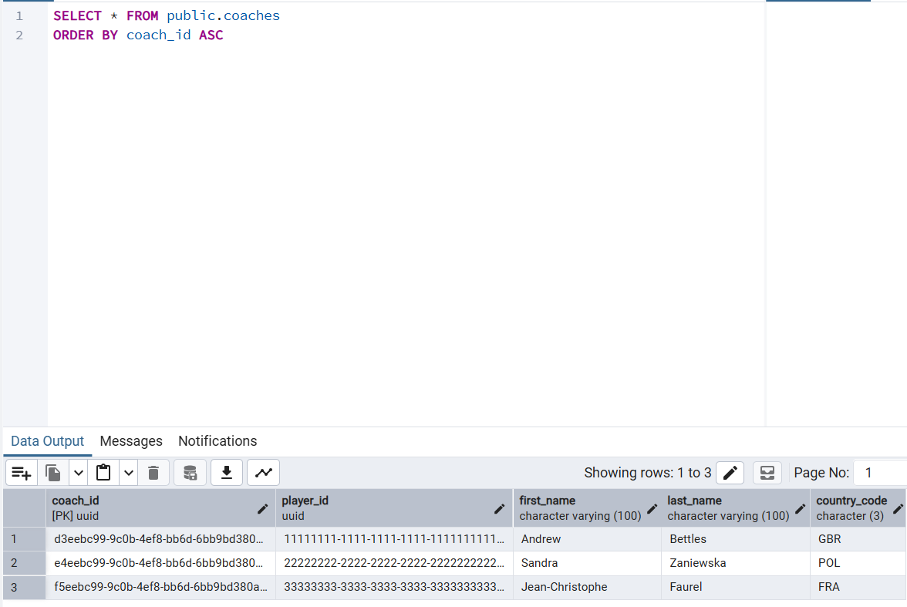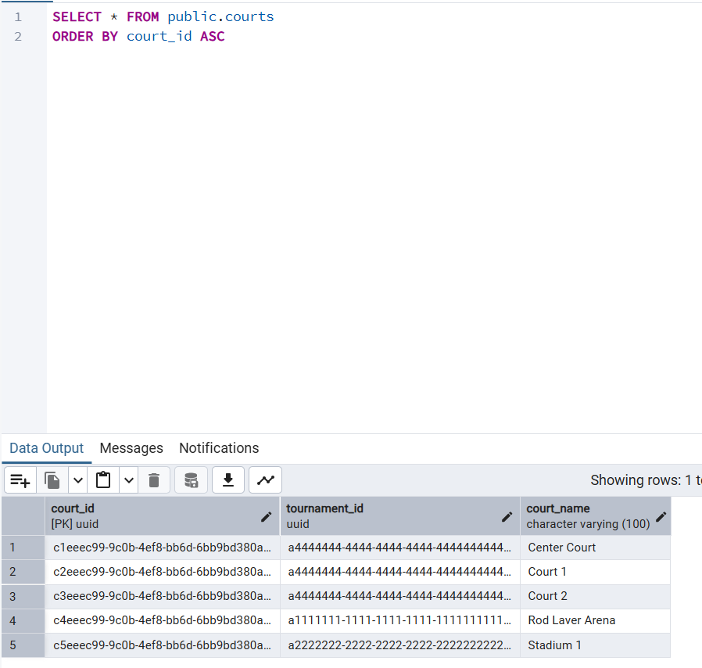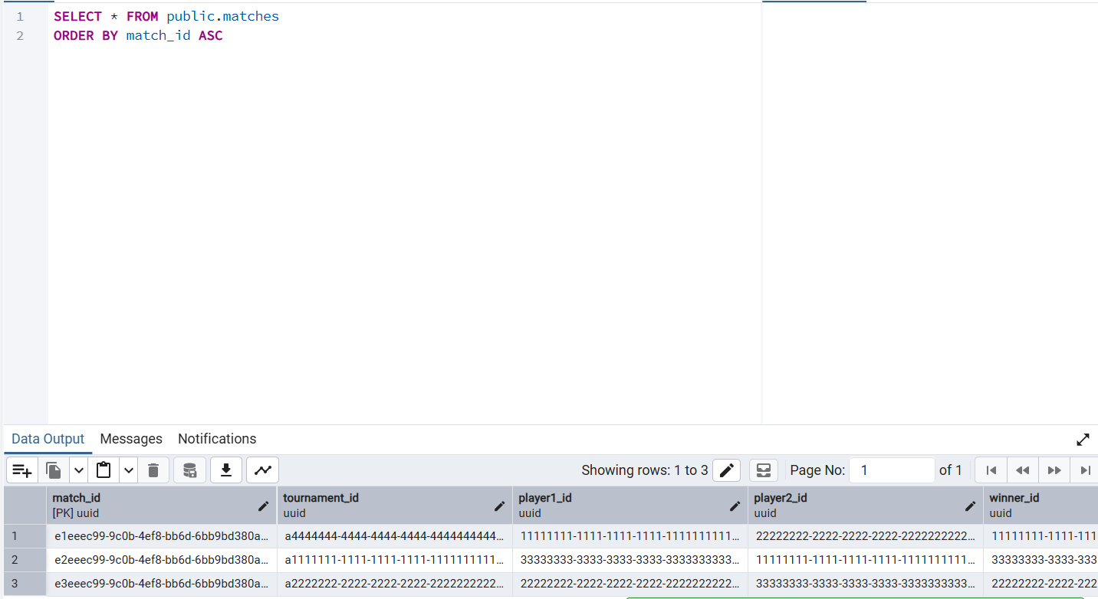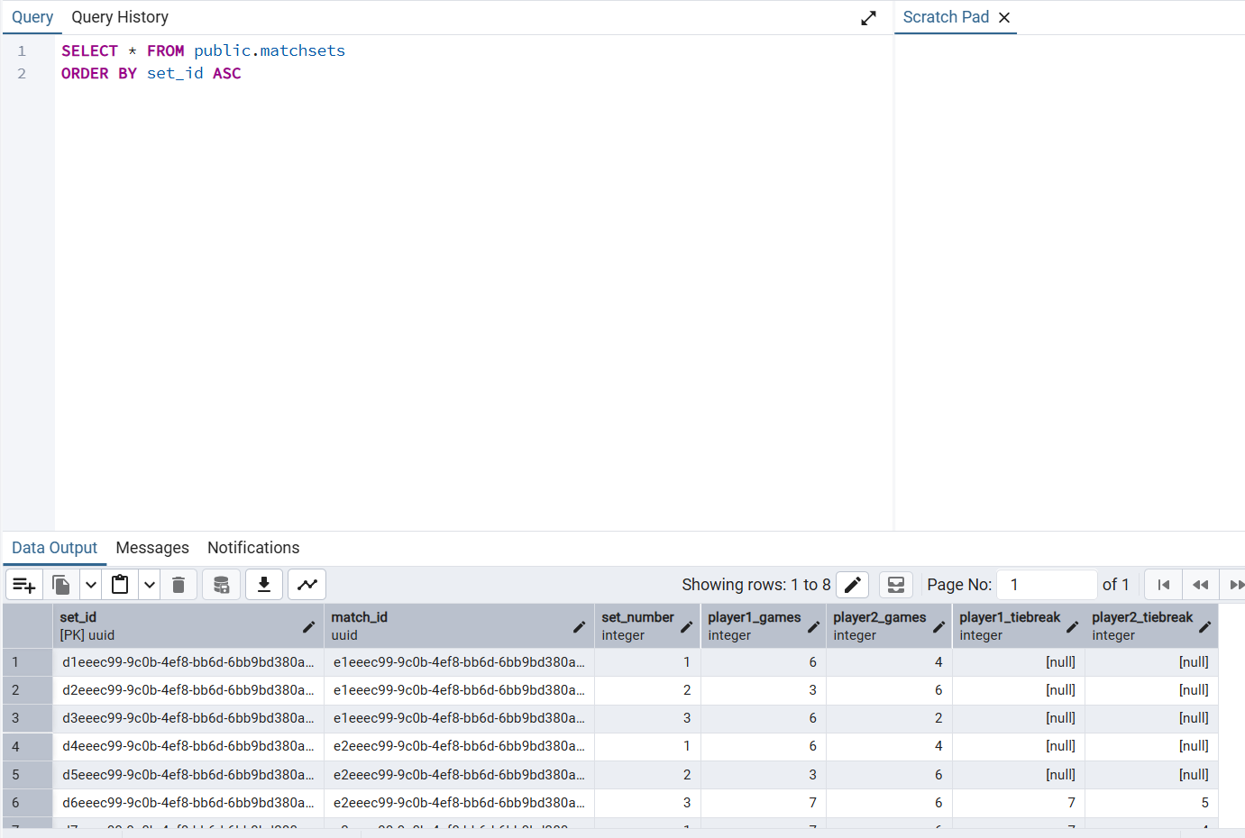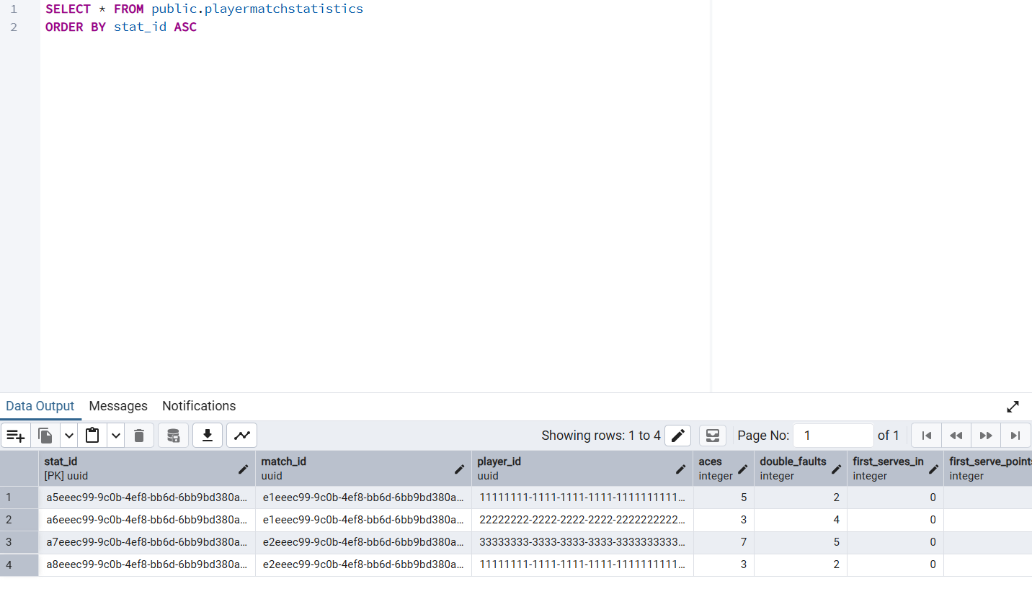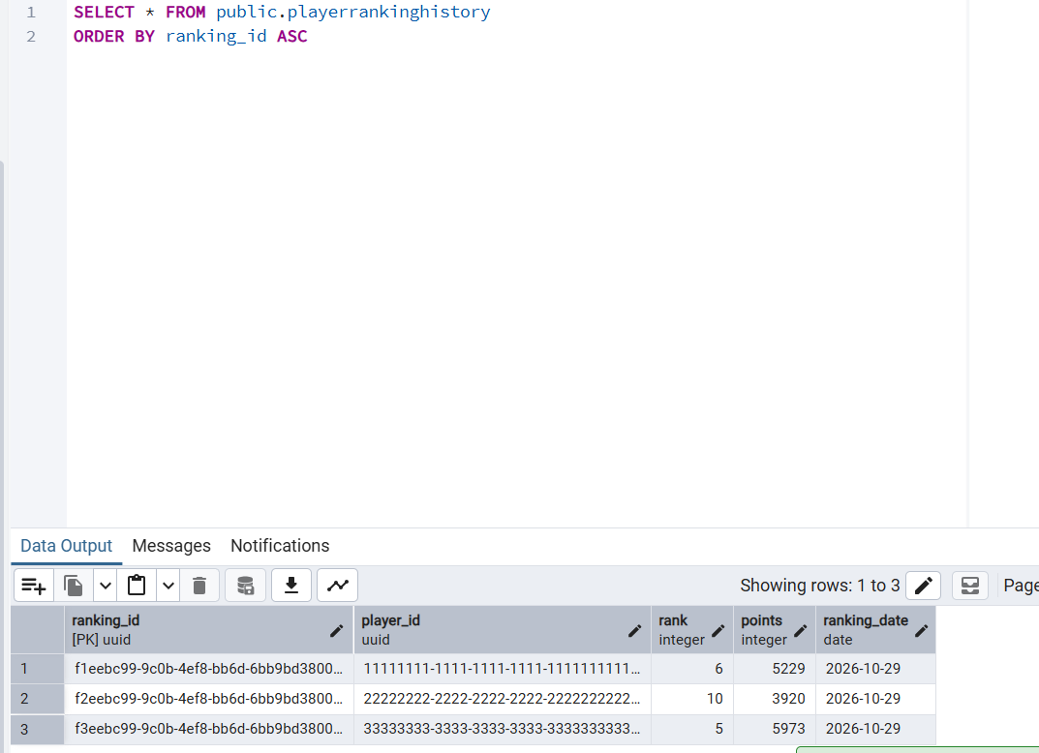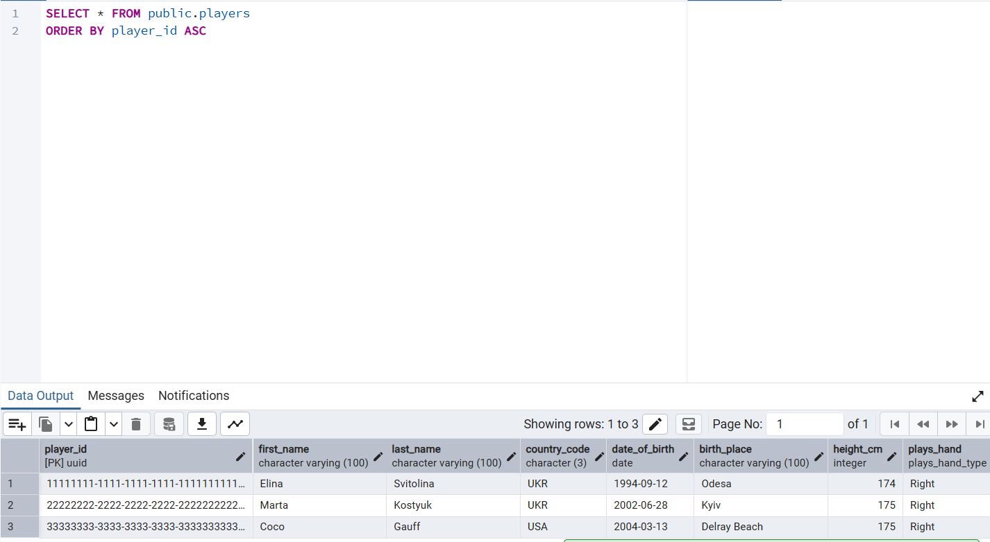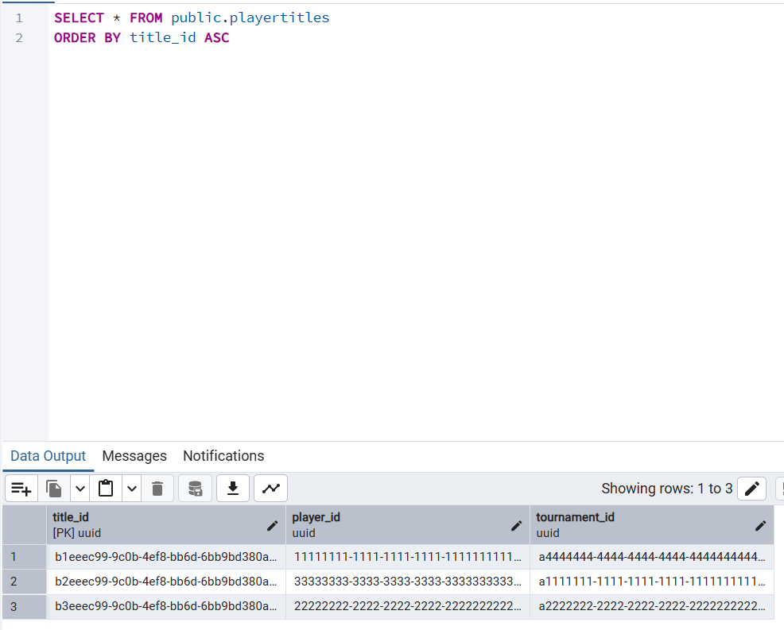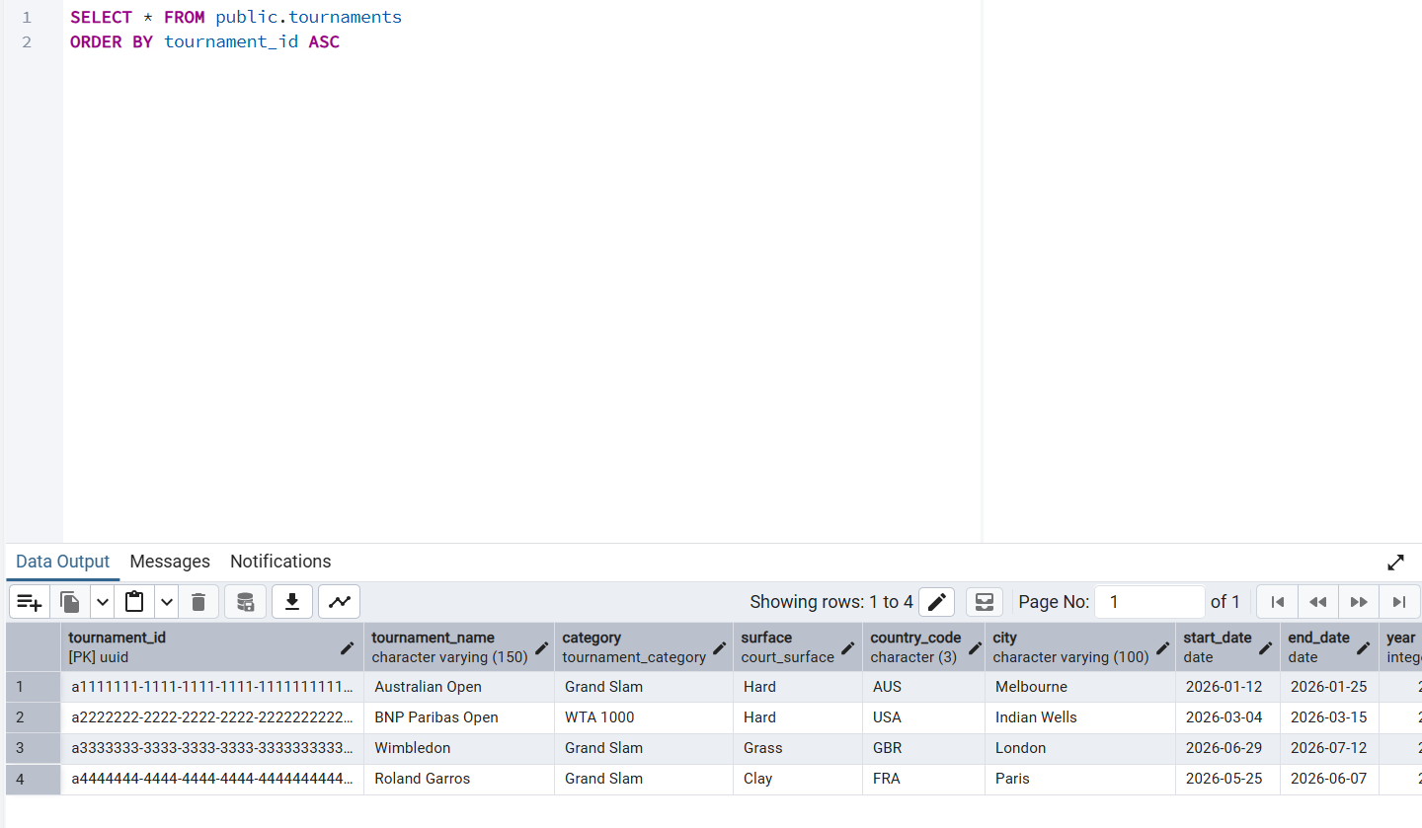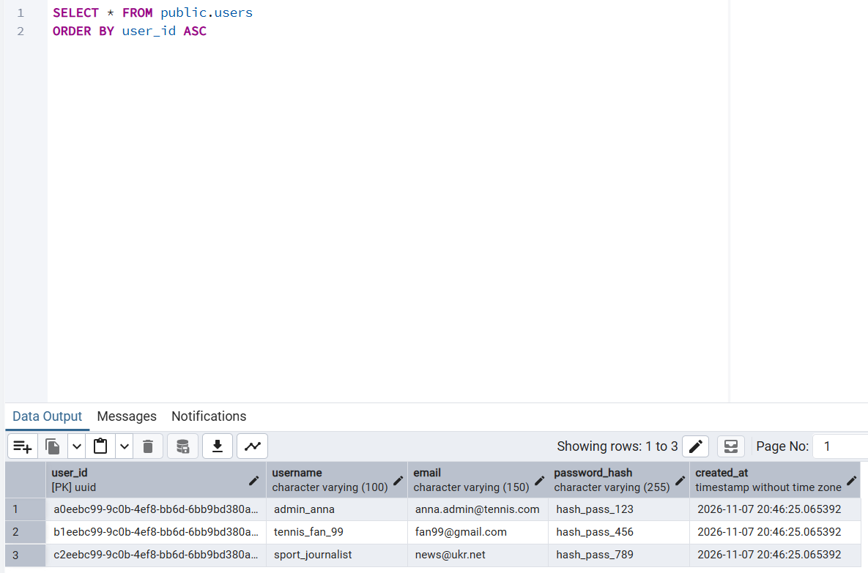

PgAdmin (всі результати запитів):


